Информационно-статистический обзор

рассмотренных в декабре 2022 года обращений, запросов информации

и сообщений граждан, объединений граждан, в том числе юридических лиц, поступивших в адрес министра культуры Новосибирской области, а также результатов рассмотрения обращений и принятых мер

Рассмотрение обращений граждан, организаций и общественных объединений, направленных в министерство культуры Новосибирской области (далее – министерство), организовано в соответствии с Конституцией Российской Федерации, действующим федеральным и областным законодательством, иными нормативными правовыми актами Новосибирской области. Работу по своевременному и полному рассмотрению обращений граждан осуществляет отдел организационной и кадровой работы министерства.
Требования к организации работы с обращениями граждан, организаций и общественных объединений и проведению личного приема граждан в министерстве установлены Инструкцией «О порядке организации работы с обращениями граждан», утвержденной приказом министерства от 15.01.2018 № 10 (в ред. от 29.05.2018).
В декабре 2022 года в адрес министра культуры Новосибирской области поступило 45 обращений (в декабре 2021 года – 41, в ноябре 2022 года – 35), в том числе:
1) письменных обращений – 40 (в том числе: из общественной приемной Губернатора Новосибирской области и Правительства Новосибирской области – 22, непосредственно в министерство – 18);
Для сравнения: в декабре 2021 года – 38 (22/16), в ноябре 2022 года – 26 (12/14).
2) устных обращений в ходе личного приема – 3 (в декабре 2021 года – 3, в ноябре 2022 года – 7).
3) устных обращений, поступивших на справочный телефон – 2 (в декабре 2021 года – 0, в ноябре 2022 года – 2).

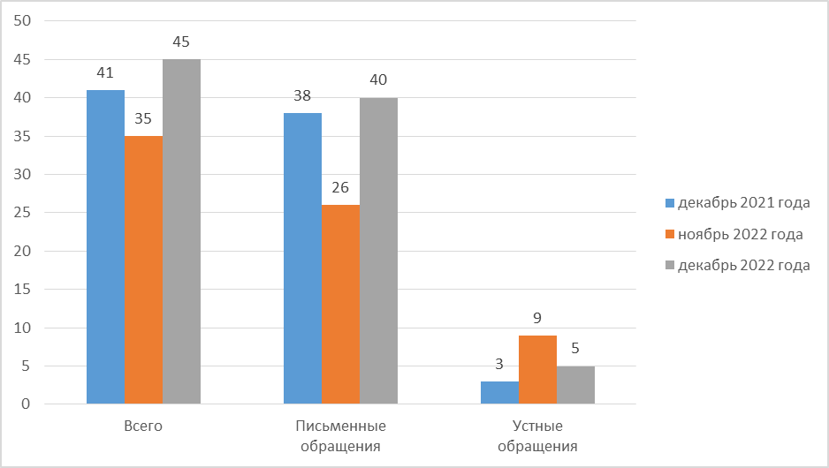

По сравнению с декабрем прошлого 2021 года общеее количество обращений увеличилось на 9% (на 4 обращения), по сравнению с ноябрем 2022 года увеличилось на 28,5 % (на 10 обращений).

1. Письменные обращения.
Все письменные обращения, поступившие в министерство, зарегистрированы в специализированной системе электронного документооборота и делопроизводства.
Из поступивших непосредственно в министерство 18 обращений:
- заявления – 17 (в декабре 2021 года – 15, в ноябре 2022 года – 12);
- жалобы – 0 (в декабре 2021 года – 0, в ноябре 2022 года – 0);
- предложения – 1 (в декабре 2021 года – 1, в ноябре 2022 года – 1);
- запросы – 0 (в декабре 2021 года – 0, в ноябре 2022 года – 0);
- не обращения – 0 (в декабре 2021 года – 0, в ноябре 2022 года – 1).

Тематика обращений:
- Образование. Наука. Культура:
Культура (за исключением международного сотрудничества) – 16
Образование (за исключением международного сотрудничества) – 1
- Труд и занятость населения – 1

По результатам рассмотрения письменных обращений:
- даны разъяснения и консультации – 18

2. Личный прием и устные обращения.

В соответствии с постановлением Губернатора Новосибирской области от 25.12.2006 № 516 «О совершенствовании организации личных приемов граждан в администрации Губернатора Новосибирской области и Правительства Новосибирской области, областных исполнительных органах государственной власти Новосибирской области» установлен единый день приема граждан, каждую пятницу с 14.00.
В декабре 2022 года министр культуры Новосибирской области и его заместители в единый день приема граждан приняли 3 человек по 2 вопросам (в декабре 2021 года – 3 человека по 3 вопросам, в ноябре 2022 года – 7 человек по 6 вопросам).
На справочный телефон обращения поступило 2 обращения (в декабре 2021 года – 0, в ноябре 2022 года – 2).

